





**OŚWIADCZENIE O DOCHODACH**

**MATERIAŁY DLA STUDENTÓW**

**www.ci.au.edu.pl**

SPIS TREŚCI

**Informacje ogólne ............................................................................................................. 2**

**Oświadczenie w USOSweb ................................................................................................ 3**

**Ekran 1 Rodzina studenta .................................................................................................. 5**

**Ekran 2 Rodzaje osiąganych dochodów w rodzinie studenta .............................................. 6**

**Ekrany 3 (3A, 3B, 3C, 3D, 3E) .............................................................................................. 9**

**Ekran 3A Dochody w rodzinie studenta .............................................................................. 9**

*Dochody uzyskane przez część roku .................................................................................................. 10*

*Dochód utracony ............................................................................................................................... 11*

*Dochód uzyskany .............................................................................................................................. 13*

**Ekran 3B Dochody opodatkowane w formie ryczałtu ewidencjonowanego lub karty**

**podatkowej ...................................................................................................................... 15**

**Ekran 3C Dochody niepodlegające opodatkowaniu podatkiem dochodowym od osób**

**fizycznych ......................................................................................................................... 17**

*Dochody z zagranicy ......................................................................................................................... 18*

*Dochody z pracy w indywidualnych gospodarstwach rolnych .......................................................... 19*

*Inne dochody z rolnictwa, np. zasiłki chorobowe, agroturystyka ..................................................... 20*

*Dochody z alimentów ....................................................................................................................... 21*

*Stypendium doktoranckie ................................................................................................................. 22*

*Ulga na dzieci .................................................................................................................................... 22*

*Zasiłek macierzyński z KRUS i świadczenie rodzicielskie .................................................................. 23*

*Stypendia dla bezrobotnych z UE lub Funduszu Pracy....................................................................... 23*

*Inne dochody .................................................................................................................................... 24*

**Ekran 3D Pomniejszenie dochodów o alimenty płacone na rzecz osób spoza rodziny ....... 26**

**Ekran 3E Dochody uzyskane w roku bieżącym .................................................................. 27**

*Nowe dochody po roku … ................................................................................................................. 28*

*Zatrudnienie lub pozarolnicza działalność gospodarcza po roku … ................................................. 28*

**Ekran 4 Ubieganie się o świadczenia bez podawania dochodów rodziców lub opiekunów**

**oraz ich dzieci .................................................................................................................. 30** **Ekran 6 Lista załączników ................................................................................................. 32**

**Ekran 6A Wgrywanie załączników .................................................................................... 32**

**Ekran 7 Podsumowanie .................................................................................................... 33**

**Ekran 8 Rejestrowanie oświadczenia o dochodach ........................................................... 34**

# INFORMACJE OGÓLNE

Studencie,

zanim rozpoczniesz wypełnianie ***Oświadczenia o dochodach***, zapoznaj się z informacjami znajdującymi się na stronie Uniwersytetu w zakładce

***Dla studentów 🡪 Przewodnik studenta*** → ***Stypendia***

**Składanie *Oświadczenia o dochodach* odbywa się w systemie USOSweb http://usosweb.ansleszno.pl**

*Oświadczenie o dochodach* **składane jest elektronicznie**. Wszelkie dodatkowe dokumenty/zaświadczenia należy dołączyć do oświadczenia w wersji elektronicznej **w formacie PDF**. Każdy dokument, również wielostronicowy, musi być przedstawiony w odrębnym pliku.

**Po złożeniu oświadczenia należy je wydrukować, podpisać i dostarczyć do Kwestury razem z wnioskiem o stypendium socjalne**. Uczelnia nie będzie akceptować oświadczeń bez wersji papierowej.

*Oświadczenie o dochodach* **(wraz z dokumentami, na podstawie których zostało wypełnione) stanowi** niezbędny **załącznik** do wniosku o stypendium socjalne.

**Status oświadczenia** możesz na bieżąco śledzić w USOSweb, a powiadomienia o jego zmianie otrzymasz na uczelniany adres e-mail (@student.ansleszno.pl).

### **Pamiętaj!** W okresie wnioskowania o świadczenia pomocy materialnej regularnie sprawdzaj uczelnianą elektroniczną skrzynkę pocztową.

### **Pamiętaj!** **Kontroluj status oświadczenia**, gdyż w przypadku wystąpienia nieprawidłowości w złożonym przez Ciebie oświadczeniu (np. braki w dokumentacji, błędne kwoty dochodu itp.), może zostać ono cofnięte do poprawy. W takiej sytuacji będziesz musiał niezwłocznie dokonać niezbędnych zmian w oświadczeniu lub załączyć brakujące dokumenty w formacie PDF.

### **Pamiętaj!** Jeśli w bieżącym roku akademickim ubiegasz się o kilka świadczeń, np. o stypendium socjalne i akademik, wypełnij tylko jedno oświadczenie o dochodach.

Każdy student, który otrzymuje świadczenia pomocy materialnej, jest zobowiązany do niezwłocznego powiadomienia uczelni o wystąpieniu okoliczności, o których mowa w art. 93 ust. 2 ustawy *Prawo o  szkolnictwie wyższym i nauce*, mających wpływ na prawo do świadczeń pomocy materialnej.

# OŚWIADCZENIE W USOSweb

Po zalogowaniu do systemu USOSweb wybierz zakładkę ***DLA WSZYSTKICH***.

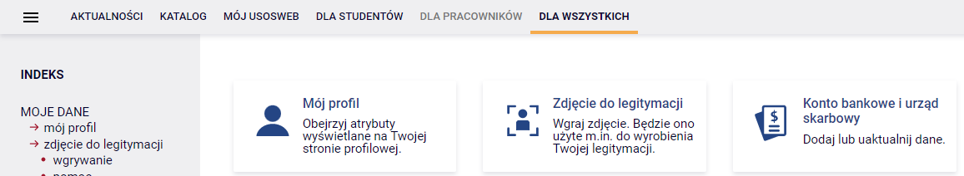

Rysunek 1

Następnie kliknij ikonę ***Wnioski***.

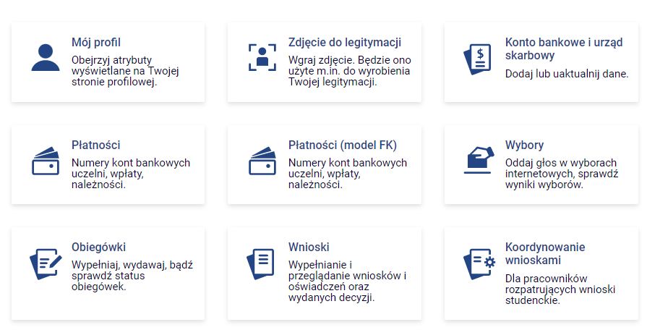

Rysunek 2

Jeżeli chcesz rozpocząć wypełnianie *Oświadczenia o dochodach*, w sekcji ***Wnioski, które można złożyć w Twoich jednostkach*** znajdź wniosek o nazwie ***Oświadczenie o dochodach za rok…*** i kliknij w odpowiadający mu link ***zacznij wypełniać*.** Pamiętaj, że w systemie możesz mieć tylko jedno *Oświadczenie o dochodach*, zatem jeśli wcześniej rozpocząłeś już wypełnianie oświadczenia, system nie pozwoli Ci rozpocząć kolejnego.

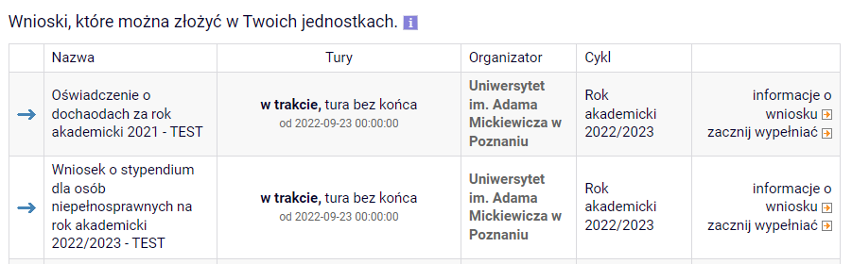

*Rysunek 3*

Jeżeli już wcześniej rozpocząłeś wypełnianie *Oświadczenia o dochodach* i chcesz je kontynuować lub otrzymałeś informację, że Twoje oświadczenie zostało cofnięte do poprawy, wyszukaj swoje oświadczenie w sekcji ***Wnioski, które zacząłeś wypełniać*** i kliknij odpowiednio link ***kontynuuj wypełnianie***lub ***popraw*.**

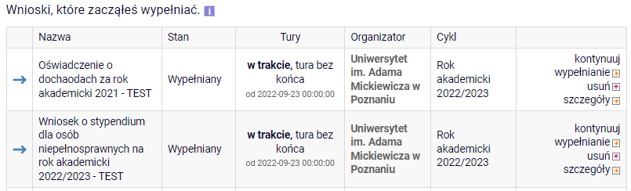

*Rysunek 4*

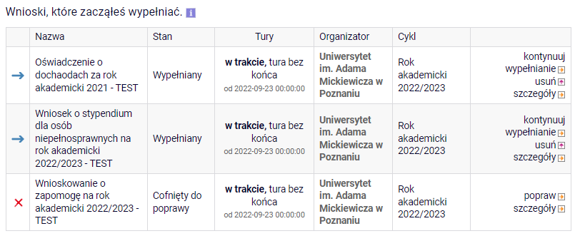

Rysunek 5

Przy każdym oświadczeniu widoczna jest lista czynności, które możesz w danym momencie wykonać, np. *zacznij wypełniać*, *usuń*, *kontynuuj wypełnianie*, *popraw* itp. Lista ta zależy od uprawnień, jakie masz nadane na określonym etapie wnioskowania, oraz od stanu wniosku.

### **Pamiętaj!** W tym roku składanie oświadczenia o dochodach odbywa się **elektronicznie**. Wszelkie dodatkowe dokumenty/zaświadczenia należy dołączyć do wniosku w wersji elektronicznej w formacie PDF. Każdy dokument, również wielostronicowy, musi być przedstawiony w odrębnym pliku.

### Po złożeniu oświadczenia należy je wydrukować, podpisać i dostarczyć do Biura Stypendiów. Uczelnia nie będzie akceptować wniosków bez wersji papierowej.

EKRAN 1

RODZINA STUDENTA

Na tym ekranie podaj **skład swojej rodziny**. Sam na liście członków rodziny pojawiasz się automatycznie, natomiast informacje o pozostałych członkach rodziny wprowadzasz klikając przycisk ***dodaj***, znajdujący się na dole strony.

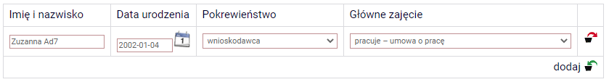

*Rysunek 6*

Kliknięcie przycisku ***dodaj*** spowoduje dodanie następnego wiersza w tabeli i pozwoli na wprowadzenie danych kolejnych członków rodziny.

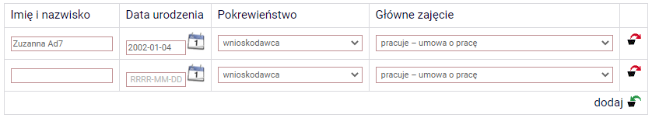

Rysunek 7

### **Pamiętaj!** Pod uwagę **nie są** brani dziadek, babcia, ciocia, wujek, teść, teściowa itp., nawet jeśli razem z Tobą mieszkają, chyba, że są oni Twoimi opiekunami prawnymi, ale wtedy na udokumentowanie tego faktu musisz dołączyć do oświadczenia wyrok sądu rodzinnego.

### **Pamiętaj!** W przypadku, gdy członek Twojej rodziny przebywa w instytucji zapewniającej całodobowe utrzymanie (np. zakład karny, zamknięte zakłady lecznicze) i nie ponosi opłaty za pobyt, nie uwzględniasz tej osoby w składzie rodziny, jednak musisz załączyć odpowiednie dokumenty.

EKRAN 2

RODZAJE OSIĄGANYCH DOCHODÓW W RODZINIE STUDENTA

Na tym ekranie podaj **rodzaj dochodów** poszczególnych członków Twojej rodziny. Konieczne jest zaznaczenie opcji ***TAK***lub ***NIE*** w każdej kolumnie dla każdego członka rodziny.

Bez względu na to, jakie opcje zaznaczysz dla każdego pełnoletniego członka rodziny, lub uzyskującego dochód (w tym Ciebie), **musisz do wniosku dołączyć**:

1. zaświadczenia z Urzędu Skarbowego o wysokości uzyskanego dochodu,
2. zaświadczenia o wysokości składek odprowadzonych na ubezpieczenia zdrowotne i społeczne, np. ZUS,
3. oświadczenia o dochodzie niepodlegającym opodatkowaniu podatkiem dochodowym od osób fizycznych (Druk – załącznik nr 3 - do pobrania na ***stronie https://www.ansleszno.pl/Stypendia,60231.html***

### **Pamiętaj!** Powyższe dokumenty dotyczą ostatniego rozliczonego roku podatkowego, np. jeżeli składasz oświadczenie o dochodach na rok akademicki 2024/2025, przedstawiasz dokumenty za rok 2023.

### **Pamiętaj!** Oświadczenia o dochodzie niepodlegającym opodatkowaniu podatkiem dochodowym od osób fizycznych **składasz obowiązkowo,** nawet wtedy, jeśli nikt w rodzinie nie osiągał takich dochodów.

Ekran ten jest ważny. Od tego, co na nim zaznaczysz zależy, jakie ekrany do wypełniania pojawią się w kolejnym etapie, np. jeśli zaznaczysz, że ktoś nie uzyskuje dochodu, wówczas na kolejnych ekranach zapytania o tę osobę nie pojawią się.

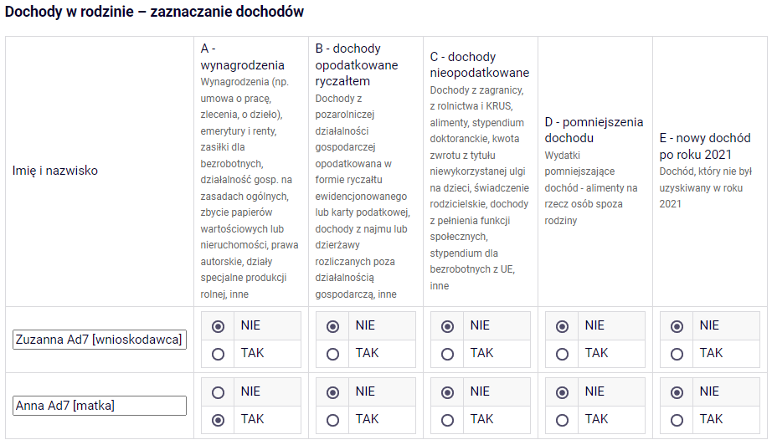

*Rysunek 8*

**Wyjaśnienie dotyczące kolumny E – nowy dochód po roku …**

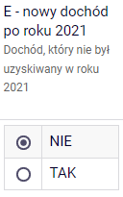

*Rysunek 9*

Kolumna ta dotyczy dochodu, który został uzyskany między 1 stycznia bieżącego roku kalendarzowego a dniem składania wniosku. Ważne jest, z jakiego tytułu dochód zaczął być uzyskiwany w bieżącym roku.

Jeśli dochód zaczął być uzyskiwany **z innych tytułów niż** zatrudnienie wynikające ze stosunku pracy lub stosunku służbowego, umowy zlecenia, umowy o dzieło, prowadzenie działalności gospodarczej to dochód **musi być uzyskiwany w dniu składania wniosku.**

**Przykłady:**

1. Dzień składania wniosku: 1 października 2024 r. – osoba uzyskała dochód z tytułu zasiłku dla osób bezrobotnych w okresie od 15 marca 2024 r. do 25 sierpnia 2024 r. – w wierszu dotyczącym danej osoby w kolumnie E należy zaznaczyć ***NIE***.
2. Dzień składania wniosku: 1 października 2024 r. – osoba uzyskała dochód z tytułu zasiłku dla osób bezrobotnych w okresie od 15 marca 2024 r. i uzyskuje w dniu składania wniosku – w wierszu dotyczącym danej osoby w kolumnie E należy zaznaczyć ***TAK.***

Jeśli dochód zaczął być uzyskiwany w bieżącym roku z takich tytułów, jak **zatrudnienie wynikające ze stosunku pracy lub stosunku służbowego, umowy zlecenia, umowy o dzieło, prowadzenia działalności gospodarczej** to w kolumnie E zaznacz***TAK,*** nawet jeśli dochód ten **nie występuje w dniu składania wniosku.**

**Przykłady dotyczące zawarcia jednej umowy:**

1. Dzień składania wniosku: 1 października 2024 r. – osoba uzyskała dochód z tytułu zawarcia umowy zlecenie w okresie od 15 marca 2024 r. do 25 sierpnia 2024 r. – w wierszu dotyczącym danej osoby w kolumnie E należy zaznaczyć ***TAK***.
2. Dzień składania wniosku: 1 października 2024 r. – osoba uzyskała dochód z tytułu zawarcia umowy zlecenie w okresie od 15 marca 2024 r. do dnia składania wniosku – w wierszu dotyczącym danej osoby w kolumnie E należy zaznaczyć ***TAK***.

**Uwaga**! Jeśli w okresie **3 miesięcy** licząc od dnia utraty dochodu uzyskałeś dochód u **tego samego pracodawcy, zleceniodawcy lub rozpocząłeś pozarolniczą działalność gospodarczą** przepisów o utracie i uzyskaniu dochodu się **nie stosuje**.

**Przykłady dotyczące zawarcia kilku umów:**

1. Dzień składania wniosku 1 października 2024 r. – osoba uzyskała dochód z tytułu zawarcia umowy zlecenie od 5 października 2023 r. do 30 stycznia 2024 r., ponownie zawarła umowę zlecenie u tego samego pracodawcy od 10 marca 2024 r. do dnia składania wniosku – w wierszu dotyczącym danej osoby w kolumnie E należy zaznaczyć ***NIE***, ponieważ **nie upłynął okres 3 miesięcy** od rozwiązania jednej umowy do zawarcia drugiej **u tego samego pracodawcy** (drugi dochód nie jest traktowany jako nowy dochód).
2. Dzień składania wniosku 1 października 2024 r. – osoba uzyskała dochód z tytułu zawarcia umowy zlecenie od 5 października 2023 r. do 30 stycznia 2024 r., ponownie zawarła umowę zlecenie u tego samego pracodawcy od 10 czerwca 2024 r. do dnia składania wniosku – w wierszu dotyczącym danej osoby w kolumnie E należy zaznaczyć ***TAK***, ponieważ **upłynął okres 3 miesięcy** od rozwiązania jednej umowy do zawarcia drugiej **u tego samego pracodawcy** (drugi dochód traktowany jest jako nowy dochód).
3. Dzień składania wniosku 1 października 2024 r. – osoba uzyskała dochód z tytułu zawarcia umowy o dzieło od 5 października 2023 r. do 30 stycznia 2024 r., zawarła umowę zlecenie u innego pracodawcy od 10 marca 2024 r. do dnia składania wniosku – w wierszu dotyczącym danej osoby w kolumnie E należy zaznaczyć ***TAK***, ponieważ, co prawda **nie upłynął okres 3 miesięcy** od rozwiązania jednej umowy do zawarcia drugiej, ale druga umowa była zawarta **z innym pracodawcą** (drugi dochód traktowany jest jako nowy dochód).
4. Dzień składania wniosku 1 października 2024 r. – osoba uzyskała dochód z tytułu zawarcia umowy o dzieło od 5 października 2023 r. do 30 stycznia 2024 r., zawarła umowę zlecenie u innego pracodawcy od 10 czerwca 2023 r. do dnia składania wniosku – w wierszu dotyczącym danej osoby w kolumnie E należy zaznaczyć ***TAK***, ponieważ, **upłynął okres 3 miesięcy** od rozwiązania jednej umowy do zawarcia drugiej, a dodatkowo druga umowa była zawarta **z innym pracodawcą** (drugi dochód traktowany jest jako nowy dochód).

EKRANY 3 (3A, 3B, 3C, 3D, 3E)

Na tych ekranach podaj dochody oddzielnie dla każdego członka rodziny. Na *Ekranie 2* poszczególne rodzaje dochodów oznaczone są literami: A, B, C, D, E. Od tego, jakie rodzaje dochodów tam zaznaczysz, zależą ekrany wyświetlane w kolejnych etapach wypełniania oświadczenia. Dla ułatwienia ekrany w swojej nazwie będą zawierały (oprócz cyfry) odpowiednią literę alfabetu wskazującą, którego dochodu dotyczą (np. *Ekran 3A*, *Ekran 3B*,…). W górnej części każdego z ekranów podana będzie informacja, jakiego rodzaju dochodu dotyczy dany ekran oraz którego członka rodziny. Jeśli jakiś ekran wyświetla się, choć nie powinien, wróć *do Ekranu 2,* i sprawdź, jakie opcje zaznaczyłeś w tabeli dochodów.

EKRAN 3A

DOCHODY W RODZINIE STUDENTA

*Ekran 3A* zostanie wyświetlony, jeżeli na *Ekranie 2* zaznaczyłeś ***TAK*** w kolumnie A.

Na tym ekranie wykaż dochody z umowy o pracę, umowy zlecenia, umowy o dzieło, rent, emerytur itp.

**Do wypełnienia tego ekranu potrzebujesz**:

1. zaświadczenia z Urzędu Skarbowego o wysokości uzyskanego dochodu,
2. zaświadczenia o wysokości składek odprowadzonych na ubezpieczenia zdrowotne i społeczne, np. ZUS, KRUS.

### **Pamiętaj!** Nawet jeżeli ktoś nie uzyskał dochodów lub nie złożył zeznania podatkowego, konieczne jest zaświadczenie z Urzędu Skarbowego potwierdzające ten fakt.

W przypadku, gdy zawarłeś związek małżeński po roku kalendarzowym, z którego dokumentuje się dochody, ale przed dniem złożenia wniosku o pomoc materialną, w celu ustalenia prawa do stypendium socjalnego uwzględnij dochody małżonka za rok kalendarzowy poprzedzający rok akademicki, na który świadczenie ma być przyznane, np. składasz wniosek 1 października 2024 r., związek małżeński zawarłeś dnia 21 września 2024 r., podaj dochody małżonka za rok 2023.

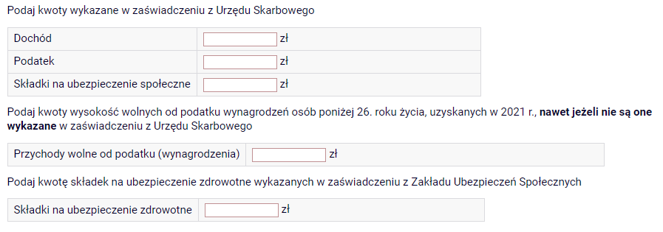

*Rysunek 10*

## DOCHODY UZYSKANE PRZEZ CZĘŚĆ ROKU

W przypadku, gdy dochód z jakiegoś źródła uwzględniony w zaświadczeniu z Urzędu Skarbowego był uzyskiwany tylko przez część roku, w pytaniu ***Czy wszystkie dochody wykazane w zaświadczeniu z Urzędu Skarbowego były uzyskiwane przez 12 miesięcy oraz są uzyskiwane w dniu składania wniosku****,* kliknij przycisk ***NIE****,* a następnie kliknij przycisk ***dodaj*,** znajdujący się w tabelce na dole ekranu i wprowadź dochód.

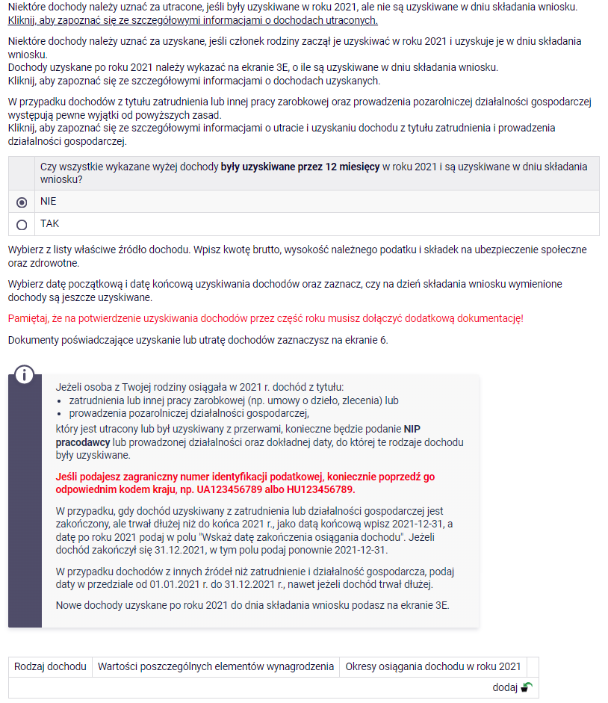

*Rysunek 11*

Wprowadzając informację o dochodzie, zwróć uwagę na pole ***Czy osiągany w dniu składania wniosku***. Pole to decyduje, czy dochód zostanie uznany za uzyskany, czy utracony. Szczegółową informację na temat tego, jaki dochód uważa się za uzyskany, a jaki za utracony znajdziesz, klikając w jeden ze znajdujących się na stronie linków.

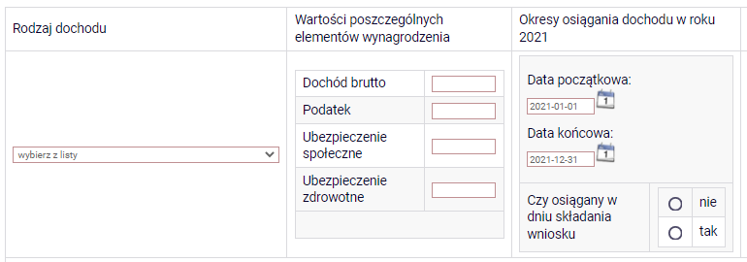

*Rysunek 12*

### **Pamiętaj**! Na potwierdzenie uzyskiwania dochodów przez część roku musisz dołączyć dodatkową dokumentację, np. PIT-11, PIT-40A, umowę, decyzję, zaświadczenie, świadectwo pracy.

## DOCHÓD UTRACONY

Przepisów o **utracie** i **uzyskaniu** dochodu **nie stosuje** się do dochodu z **tytułu zatrudnienia lub innej pracy zarobkowej i dochodu z tytułu wyrejestrowania lub rozpoczęcia pozarolniczej działalności gospodarczej**, jeżeli dochód z tych tytułów został utracony i w okresie **3 miesięcy** licząc od dnia utraty dochodu uzyskany został dochód **u tego samego pracodawcy**, zleceniodawcy, zamawiającego dzieło lub ponownie rozpoczęta została pozarolnicza działalność gospodarcza.

Jeśli w polu ***Czy osiągany w dniu składania wniosku*** wybierzesz opcję ***NIE***, to pojawi się sekcja, w której podaj powód utraty dochodu. Jeżeli jest on inny niż powody wymienione na liście, wtedy wybierz wariant ***żaden z powyższych powodów***. Wskazanie tej opcji spowoduje, że dochód **nie będzie traktowany** jako dochód utracony.

Jeżeli w ***Rodzaj dochodu*** wybierzesz dochód z:

* zatrudnienia wynikający ze stosunku pracy lub stosunku służbowego,
* umowy zlecenia, umowy o dzieło,
* prowadzenia działalności gospodarczej

to podaj NIP pracodawcy.

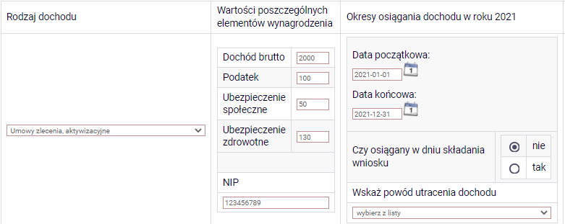

*Rysunek 13*

**Przykłady dochodu utraconego:**

1. Składasz wniosek 1 października 2024 r. Od 20 grudnia 2023 r. do 30 marca 2024 r. uzyskałeś dochód z tytułu zawarcia umowy zlecenie. Od 5 maja 2024 r. do dnia składania wniosku ponownie pracowałeś na umowę zlecenie u tego samego pracodawcy. W takiej sytuacji **pierwszy dochód** **nie jest utracony** gdyż **nie upłynął okres 3 miesięcy** od rozwiązania jednej umowy do zawarcia drugiej, a umowy zostały zwarte **u tego samego pracodawcy**.
2. Składasz wniosek 1 października 2024 r. Od 20 grudnia 2023 r. do 30 marca 2024 r. uzyskałeś dochód z tytułu zawarcia umowy zlecenia. Od 5 lipca 2024 r. do dnia składania wniosku ponownie pracowałeś na umowę zlecenie u tego samego pracodawcy. W takiej sytuacji **pierwszy dochód jest utracony** gdyż pomimo, że umowa została zawarta **u tego samego pracodawcy** to upłynął okres 3 miesięcy od rozwiązania jednej umowy do zawarcia drugiej.
3. Składasz wniosek 1 października 2024 r. Od 20 grudnia 2023 r. do 30 marca 2024 r. uzyskałeś dochód z tytułu zawarcia umowy o dzieło. Od 5 maja 2024 r. do dnia składania wniosku pracowałeś na umowę o dzieło u innego pracodawcy. W takiej sytuacji pierwszy **dochód jest utracony** gdyż pomimo, że **nie upłynął okres 3 miesięcy** od rozwiązania jednej umowy do zawarcia drugiej, to druga umowa była zawarta **z innym pracodawcą**.

**Utratę dochodu udokumentuj** **zaświadczeniami** zawierającymi następujące informacje:

* + rodzaj utraconego dochodu,
  + okres, w którym dochód był uzyskiwany,
  + przyczynę utraty dochodu,
  + kwotę brutto utraconego dochodu,
  + wysokość odprowadzonych składek na ubezpieczenie społeczne i zdrowotne,
  + wysokość odprowadzonego podatku.

Potrzebny Ci będzie także druk PIT-11 z każdego miejsca zatrudnienia, jeżeli było ich więcej niż jedno.

**Przykłady dotyczące dokumentowania dochodu utraconego:**

1. Składasz wniosek 1 października 2024 roku. Od 2 lutego 2017 r. do 15 maja 2023 r. pobierałeś rentę rodzinną. Przedstawiasz zaświadczenie z ZUS/KRUS zawierające okres, w którym pobierałeś rentę, przyczynę utraty renty, a także dochód brutto, wysokość składek na ubezp. społeczne, zdrowotne i wysokość podatku od 1 stycznia 2023 r. do 15 maja 2023 r.
2. Składasz wniosek 1 października 2024 roku. Od 1 stycznia 2023 r. do 6 marca 2023 r. pracowałeś na umowę zlecenie. Przedstawiasz zaświadczenie od pracodawcy zawierające okres, w którym pracowałeś, rodzaj umowy – umowa zlecenie, przyczynę rozwiązania umowy, a także dochód brutto, wysokość składek na ubezpieczenie społeczne, zdrowotne oraz wysokość podatku od 1 stycznia 2023 r. do 6 marca 2023 r.
3. Składasz wniosek 1 października 2024 r. Od 18 kwietnia 2023 r. do 20 lipca 2023 r. otrzymywałeś stypendium z Powiatowego Urzędu Pracy. Przedstawiasz zaświadczenie z Urzędu Pracy zawierające okres, w którym pobierałeś świadczenie, a także dochód brutto, wysokość składek na ubezpieczenie społeczne, zdrowotne oraz wysokość podatku od 18 kwietnia 2023 r. do 20  lipca 2023 r.
4. Składasz wniosek 1 października 2024 r. Od 25 września 2023 r. do 20 maja 2024 r. pracowałeś na umowę o pracę. Przedstawiasz zaświadczenie od pracodawcy zawierające okres, w którym pracowałeś, rodzaj umowy, przyczynę rozwiązania umowy, a także dochód brutto, wysokość składek na ubezpieczenie społeczne, zdrowotne oraz wysokość podatku od 25 września 2023 r. do 31 grudnia 2023 r.

### **Pamiętaj!** Nie każdy dochód może zostać uznany za utracony. Tylko przypadki wymienione na liście mogą stanowić powód stwierdzenia utraty dochód. Np. utraty lub zmniejszenia dochodu **nie powodują** zmiany warunków zatrudnienia, takie jak zmniejszenie wynagrodzenia, zmniejszenie wymiaru etatu, czy też przebywanie na urlopie bezpłatnym, sprzedaż akcji bądź mieszkania itp.

## DOCHÓD UZYSKANY

Przepisów o **utracie** i **uzyskaniu** dochodu **nie stosuje** się do dochodu z **tytułu zatrudnienia lub innej pracy zarobkowej i dochodu z tytułu wyrejestrowania lub rozpoczęcia pozarolniczej działalności gospodarczej**, jeżeli dochód z tych tytułów został utracony i w okresie **3 miesięcy** licząc od dnia utraty dochodu uzyskany został dochód **u tego samego pracodawcy**, zleceniodawcy, zamawiającego dzieło lub ponownie rozpoczęta została pozarolnicza działalność gospodarcza.

Jeśli w polu ***Czy osiągany w dniu składania wniosku*** wybierzesz opcję ***TAK***, to pojawi się sekcja, w której podaj powód uzyskania dochodu.

Jeżeli w ***Rodzaj dochodu*** wybierzesz dochód z:

* zatrudnienia wynikający ze stosunku pracy lub stosunku służbowego,
* umowy zlecenia, umowy o dzieło,
* prowadzenia działalności gospodarczej

to podaj NIP pracodawcy.

### **Pamiętaj!** Zmiana warunków zatrudnienia, takich jak zwiększenie wynagrodzenia lub zwiększenie wymiaru etatu, **nie stanowi** powodu uznania zwiększeniadochodu. Tylko przypadki wymienione na liście mogą stanowić powód stwierdzenia zwiększenia dochodu.

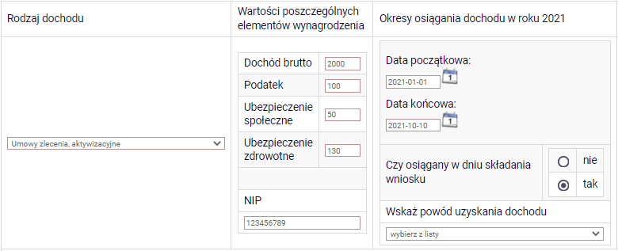

*Rysunek 14*

EKRAN 3B

DOCHODY OPODATKOWANE W FORMIE RYCZAŁTU

EWIDENCJONOWANEGO LUB KARTY PODATKOWEJ

*Ekran 3B* zostanie wyświetlony, jeżeli na *Ekranie 2* zaznaczyłeś ***TAK*** w kolumnie B.

Ekran ten dotyczy dochodów z pozarolniczej działalności gospodarczej opodatkowanej w formie ryczałtu ewidencjonowanego lub karty podatkowej, dochodów z umów najmu, podnajmu, dzierżawy, poddzierżawy lub innych umów o podobnym charakterze, jeżeli umowy te nie są zawierane w ramach prowadzonej przez członka rodziny pozarolniczej działalności gospodarczej.

**Do wypełnienia tego ekranu przydadzą Ci się:**

1. zaświadczenie z Urzędu Skarbowego o wysokości osiągniętego przychodu z działalności opodatkowanej ryczałtem z określeniem stawki podatkowej,
2. decyzja Urzędu Gminy o wysokości podatku z karty podatkowej,

Klikając przycisk ***dodaj***, znajdujący się w tabelce na dole ekranu, dodasz informacje o dochodach.

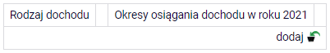

*Rysunek 15*

Wybór opcji ***NIE***lub ***TAK*** w polu ***Czy osiągany w dniu składania wniosku*** decyduje o tym, czy dochód zostanie potraktowany jako utracony, czy uzyskany. Szczegółową informację na temat tego, który dochód uważa się za uzyskany, a który za utracony, uzyskasz, klikając w jeden ze znajdujących się na stronie linków.

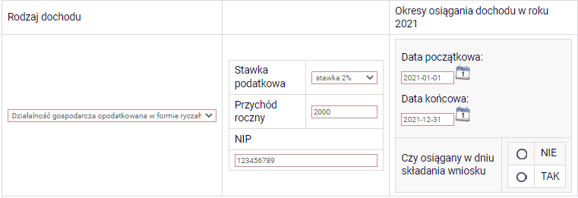

*Rysunek 16*

### **Pamiętaj!** Uzyskanie lub utratę dochodu należy udokumentować. Np. jeśli utrata dochodu spowodowana była zakończeniem wykonywania pozarolniczej działalności gospodarczej, przedstaw wydruk z Centralnej Ewidencji i Informacji o Działalności Gospodarczej Rzeczypospolitej Polskiej.

Jeśli w polu ***Czy osiągany w dniu składania wniosku*** wybierzesz opcję ***NIE***, to pojawi się sekcja, w której podaj powód utraty dochodu. Jeżeli jest on inny niż powody wymienione na liście, wtedy wybierz wariant ***żaden z powyższych powodów***. Wskazanie tej opcji spowoduje, że dochód **nie będzie** **traktowany** jako dochód utracony.

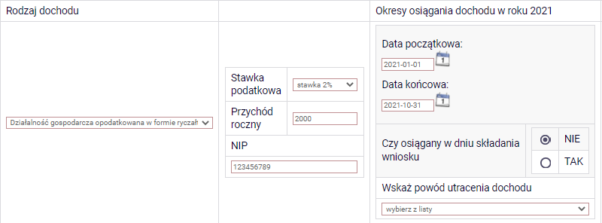

*Rysunek 17*

Wybór opcji ***TAK*** spowoduje pojawienie się pola, w którym będziesz mógł wskazać powód uzyskania dochodu.

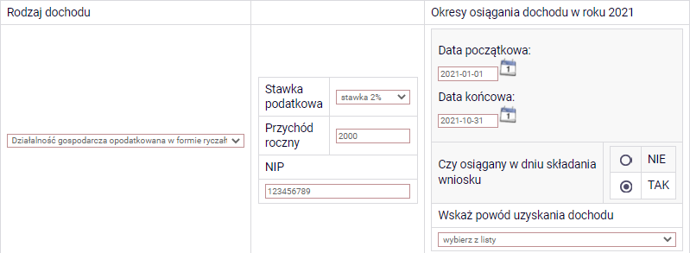

*Rysunek 18*

EKRAN 3C

DOCHODY NIEPODLEGAJĄCE OPODATKOWANIU PODATKIEM

DOCHODOWYM OD OSÓB FIZYCZNYCH

*Ekran 3C* zostanie wyświetlony, jeżeli na *Ekranie 2* zaznaczyłeś ***TAK*** w kolumnie C.

Ekran ten przedstawia wszystkie dochody niepodlegające opodatkowaniu podatkiem dochodowym od osób fizycznych. Najczęściej spotykane dochody tego typu to dochody z zagranicy, dochody z gospodarstwa rolnego, alimenty, świadczenia związane z pełnieniem obowiązków społecznych. Kliknij ***rozwiń*** przy tym rodzaju dochodu, który chcesz wprowadzić.

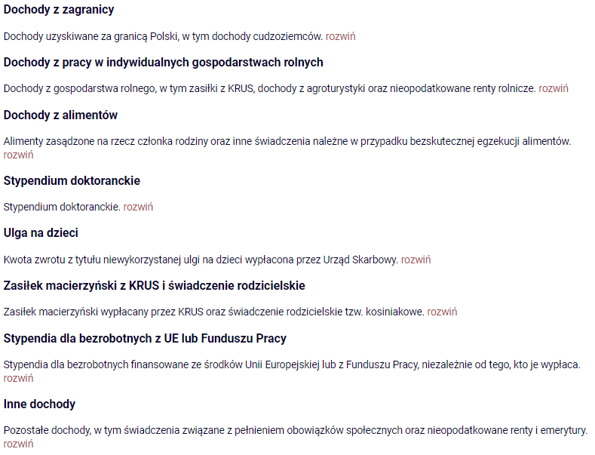

*Rysunek 19*

Zapoznaj się z informacjami wyświetlonymi na ekranie, a następnie kliknij w tabeliprzycisk ***dodaj***.

W kolejnych podrozdziałach znajdziesz informacje, na co zwrócić uwagę podczas wprowadzania danych dotyczących poszczególnych rodzajów dochodów.

### **Pamiętaj!** Każdy pełnoletni członek rodziny wnioskodawcy **musi złożyć oświadczenie** o dochodach niepodlegających opodatkowaniu, nawet jeżeli takich dochodów nie osiągał. (wzór do pobrania na stronie https://www.ansleszno.pl/Stypendia,60231.html

## DOCHODY Z ZAGRANICY

W przypadku osiągania dochodów poza granicami Rzeczpospolitej Polskiej, dokonaj ich przeliczenia na podstawie średniego kursu waluty, ogłaszanego przez Prezesa Narodowego Banku Polskiego (NBP) z ostatniego dnia roboczego roku kalendarzowego, z którego dochód stanowi podstawę ustalenia prawa do stypendium socjalnego, np. składasz wniosek 1 października 2024 r., uzyskałeś dochód poza granicami kraju w 2023 r., dochód ten przelicz na podstawie kursu waluty podanego w ostatniej tabeli kursowej z grudnia 2023 r.

W przypadku, gdy Ty lub członek rodziny uzyskaliście dochód poza granicami Rzeczypospolitej Polskiej, który nie był osiągany w roku kalendarzowym stanowiącym podstawę ustalenia prawa do stypendium socjalnego, przeliczenia tego dochodu dokonaj na podstawie średniego kursu waluty z ostatniego dnia roboczego miesiąca następującego po miesiącu, w którym dochód został osiągnięty, np. składasz wniosek 1 października 2024 r., od dnia 19 maja 2024 r. zacząłeś uzyskiwać dochód poza granicami kraju, uzyskany dochód przelicz na podstawie kursu waluty podanego w ostatniej tabeli kursowej z czerwca 2024 r.

### **Pamiętaj!** Tabele kursów walut znajdziesz na ***Ekranie 1***.

### **Pamiętaj!** Dokumenty składane w języku obcym dostarcz w tłumaczeniu na język polski.

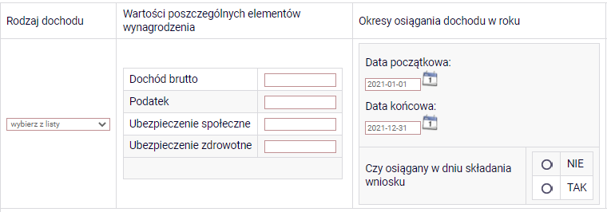

*Rysunek 20*

Wybór opcji ***NIE***lub ***TAK*** w polu ***Czy osiągany w dniu składania wniosku*** decyduje o tym, czy dochód zostanie potraktowany jako utracony, czy uzyskany. Szczegółową informację na temat tego, jaki dochód uważa się za uzyskany, a jaki za utracony, uzyskasz, klikając w odpowiedni link na górze strony.

Jeśli w polu ***Czy osiągany w dniu składania wniosku*** wybierzesz opcję ***NIE***, to pojawi się sekcja, w której podaj powód utraty dochodu. Jeżeli jest on inny niż powody wymienione na liście, wtedy wybierz wariant ***żaden z powyższych powodów***. Wskazanie tej opcji spowoduje, że dochód **nie będzie** **traktowany** jako dochód utracony.

### **Pamiętaj!** Uzyskanie lub utratę dochodu należy udokumentować.

## DOCHODY Z pracy w indywidualnych gospodarstwach ROLNYCH

**Do wypełnienia tej tabeli potrzebne Ci będzie** zaświadczenie z Urzędu Gminy, potwierdzające posiadanie w roku bieżącym gospodarstwa rolnego o powierzchni wyrażonej w hektarach przeliczeniowych oraz fizycznych.

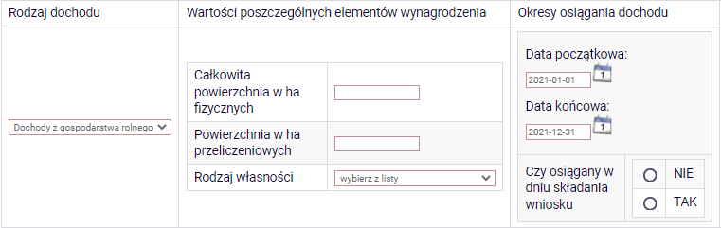

*Rysunek 21*

### **Pamiętaj!** Przy ustalaniu dochodu z gospodarstwa rolnego nie uwzględnia się dopłat bezpośrednich uzyskanych w ramach Wspólnej Polityki Rolnej Unii Europejskiej.

|  |  |
| --- | --- |
| **Pamiętaj!** W przypadku współwłasności gospodarstwa rolnego przeliczeniowe w części należącej do osoby z rodziny. | wpisz tylko hektary |

Jeżeli rodzice są współwłaścicielami gospodarstwa rolnego, a zaświadczenie przedstawia łączną wielkość gospodarstwa rolnego, wpisz ½ hektarów przeliczeniowych w okna dla każdego z rodziców, a w polu ***Rodzaj własności*** wybierz ***współwłaściciel***. Np. Anna i Jan Kowalscy są współwłaścicielami gospodarstwa rolnego o powierzchni 23 hektarów fizycznych, co stanowi 18 hektarów przeliczeniowych. Na *Ekranie 3C* dotyczącym Anny wpisz 9 hektarów przeliczeniowych i 23 hektarów fizycznych, a na *Ekranie 3C* dotyczącym Jana również wpisz 9 hektarów przeliczeniowych i 23 hektarów fizycznych.

W przypadku, gdy w polu ***Rodzaj własności*** wybierzesz opcję ***dzierżawa od ANR*** lub ***dzierżawa od rencisty/emeryta rolniczego,*** wyświetlone zostanie dodatkowe pole, w które wpisz kwotę zapłaconego czynszu**. System pomniejszy dochód z gospodarstwa o zapłacony czynsz.**

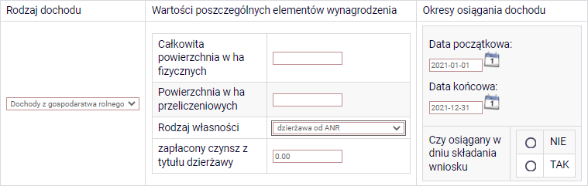

*Rysunek 22*

### **Pamiętaj!** Do wniosku dołącz umowę dzierżawy ziemi z wyszczególnioną kwotą czynszu.

Wybór opcji ***NIE*** lub ***TAK*** w polu ***Czy osiągany w dniu składania wniosku*** decyduje o tym, czy dochód zostanie potraktowany jako utracony, czy uzyskany. Szczegółową informację na temat tego, jaki dochód uważa się za uzyskanym, a jaki za utracony, uzyskasz, klikając w jeden ze znajdujących się na stronie linków.

Jeśli w polu ***Czy osiągany w dniu składania wniosku*** wybierzesz opcję ***NIE***, to pojawi się sekcja, w której podaj powód utraty dochodu. Jeżeli jest on inny niż powody wymienione na liście, wtedy wybierz wariant ***żaden z powyższych powodów***. Wskazanie tej opcji spowoduje, że dochód **nie będzie** **traktowany** jako dochód utracony.

### **Pamiętaj!** Sprzedaż lub darowizna części lub całości gospodarstwa rolnego nie stanowi utraty dochodu.

### **Pamiętaj!** Uzyskanie lub utratę dochodu należy udokumentować.

### **Pamiętaj!** Jeżeli uzyskujesz dochody niepodlegające opodatkowaniu, jesteś zobowiązany dołączyć do wniosku również zaświadczenie z Urzędu Skarbowego potwierdzające wysokość uzyskiwanych dochodów lub zaświadczenie potwierdzające niezłożenie zeznania podatkowego.

## INNE DOCHODY Z ROLNICTWA, NP. ZASIŁKI CHOROBOWE, AGROTURYSTYKA

Jeżeli uzyskałeś (Ty lub członkowie Twojej rodziny) inne dochody z rolnictwa, szczególnie zasiłki chorobowe, dochody z agroturystyki lub wynajmu pokoi gościnnych, dodaj je w tabeli i wpisz dla każdego rodzaju dochodu (osobno) łączny dochód uzyskany w roku objętym oświadczeniem.



*Rysunek 23*

## DOCHODY Z ALIMENTÓW

Na tym ekranie wpisz **miesięczną wysokość**:

1. alimentów zasądzonych na rzecz dzieci w rodzinie,
2. zaliczki alimentacyjnej,
3. świadczenia pieniężnego wypłaconego w przypadku bezskuteczności egzekucji alimentów.

**Do wypełnienia tego ekranu mogą Ci się przydać**:

1. aktualny wyrok zasądzający alimenty,
2. zaświadczenie z Funduszu Alimentacyjnego,
3. zaświadczenie od komornika.

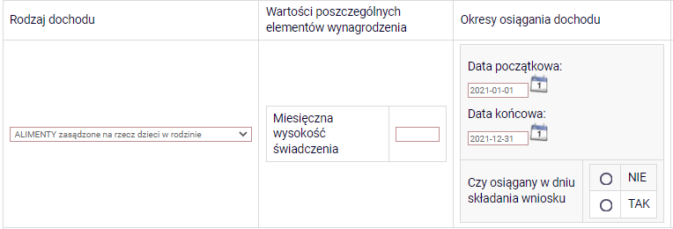

*Rysunek 24*

Wybór opcji ***NIE*** lub ***TAK*** w polu ***Czy osiągany w dniu składania wniosku*** decyduje o tym, czy dochód zostanie potraktowany jako utracony czy uzyskany. Szczegółową informację na temat tego, jaki dochód uważa się za uzyskany, a jaki za utracony, uzyskasz, klikając w jeden ze znajdujących się na stronie linków.

### **Pamiętaj!** Uzyskanie lub utratę dochodu należy udokumentować.

### **Pamiętaj!** Tylko śmierć osoby zobowiązanej do świadczeń alimentacyjnych lub postanowienie sądu sprawia, że dochód z alimentów uważany jest za utracony. Dotyczy to również świadczeń przyznanych na podstawie przepisów o postępowaniu wobec dłużników alimentacyjnych.

**Pamiętaj!** W przypadku rozwodu rodziców brak alimentów zasądzonych na rzecz dzieci nakłada na Ciebie obowiązek wykazania dochodów obojga rodziców.

## STYPENDIUM DOKTORANCKIE

W tabeli tej podaj miesięczną wysokość otrzymywanego (np. przez rodzeństwo do ukończenia 25. roku życia) stypendium doktoranckiego oraz zwiększenia stypendium doktoranckiego z dotacji projakościowej.

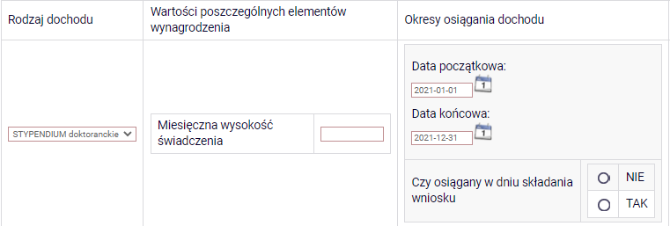

*Rysunek 25*

### **Pamiętaj!** Do dochodów niepodlegających opodatkowaniu **nie wpisuj** stypendium socjalnego, stypendium dla osób niepełnosprawnych, zapomogi, stypendium rektora i stypendium ministra.

Wybór opcji ***NIE*** lub **TAK** w polu ***Czy osiągany w dniu składania wniosku*** decyduje o tym, czy dochód zostanie potraktowany jako utracony czy uzyskany. Szczegółową informację na temat tego, jaki dochód uważa się za uzyskany, a jaki za utracony uzyskasz klikając w jeden ze znajdujących się na stronie linków.

### **Pamiętaj!** Uzyskanie lub utratę dochodu należy udokumentować.

## ULGA NA DZIECI

**Do wypełnienia tej tabelki potrzebne Ci** **będzie** zaświadczenie z Urzędu Skarbowego o wysokości zwrotu z tytułu ulgi na dzieci. Informację o wysokości ulgi zawiera zaświadczenie Urzędu Skarbowego.



*Rysunek 26*

## ZASIŁEK MACIERZYŃSKI Z KRUS I ŚWIADCZENIE RODZICIELSKIE

Tutaj wpisz **miesięczną wysokość** otrzymywanego świadczenia rodzicielskiego lub zasiłku macierzyńskiego.

### **Pamiętaj!** Świadczenie rodzicielskie nie jest tym samym co zasiłek rodzinny. Jeżeli rodzina otrzymuje zasiłek rodzinny, **nie uwzględniasz** tego świadczenia.

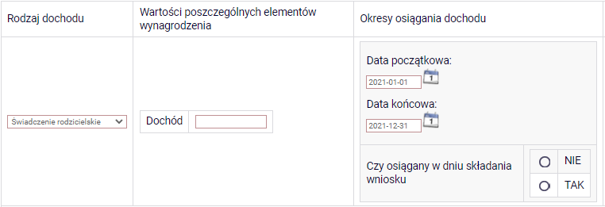

*Rysunek 27*

Wybór opcji ***NIE*** lub ***TAK*** w polu ***Czy osiągany w dniu składania wniosku***, decyduje o tym, czy dochód zostanie potraktowany jako utracony czy uzyskany. Szczegółową informację na temat tego, jaki dochód uważa się za uzyskany, a jaki za utracony, uzyskasz, klikając w jeden ze znajdujących się na stronie linków.

### **Pamiętaj!** Uzyskanie lub utratę dochodu należy udokumentować.

## STYPENDIA DLA BEZROBOTNYCH Z UE LUB FUNDUSZU PRACY

Wpisz dochód **roczny netto** otrzymywanego stypendium dla bezrobotnych finansowanego ze środków Unii Europejskiej lub Funduszu Pracy.

### **Pamiętaj!** Nie podawaj tutaj opodatkowanych zasiłków dla bezrobotnych finansowanych z innych źródeł niż środki Unii Europejskiej

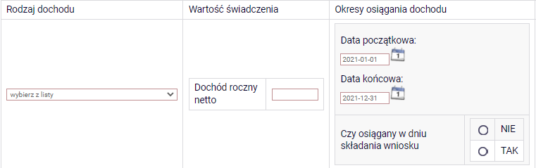

*Rysunek 28*

Wybór opcji ***NIE*** lub **TAK** w polu ***Czy osiągany w dniu składania wniosku*** decyduje o tym, czy dochód zostanie potraktowany jako utracony czy uzyskany. Szczegółową informację na temat tego, jaki dochód uważa się za uzyskanym, a jaki za utracony uzyskasz klikając w jeden ze znajdujących się na stronie linków.

### **Pamiętaj!** Uzyskanie lub utratę dochodu należy udokumentować.

## INNE DOCHODY

Jeśli posiadasz inne dochody niepodlegające opodatkowaniu, wybierz z listy ich rodzaj i wpisz kwotę dochodu. Najczęściej są to świadczenia związane z pełnieniem obowiązków społecznych, np. diety radnych, sołtysa lub diety za udział w pracach komisji wyborczej.



*Rysunek 29*

Z rozwijanej listy możesz wybrać pozycję **„inne”** i wpisać, np. wysokość otrzymywanegostypendium pomostowego, które przyznawane jest przez osoby fizyczne lub osoby prawne niebędące państwowymi ani samorządowymi osobami prawnymi. Na I roku studiów takie stypendium przyznawane jest na podstawie kryterium ekonomiczno-społecznego i **nie stanowi dochodu**, natomiast na wyższych latach studiów ma funkcję stypendium naukowego i **stanowi dochód**.

Te świadczenia jednak nie są dochodem uzyskanym ani utraconym.

**Przykłady:**

1. Jeśli jesteś studentem I roku i otrzymujesz stypendium pomostowe o charakterze socjalnym, to do stypendium socjalnego nie wykazujesz tego stypendium pomostowego, ponieważ nie jest ono dochodem uzyskanym.
2. Jeśli jesteś studentem II roku i na I roku otrzymywałeś stypendium pomostowe o charakterze socjalnym, przedstaw dokumenty o stypendium pomostowym w roku objętym dokumentowaniem. Nie będzie ono traktowane jako dochód, ponieważ miało charakter socjalny.
3. Jeśli jesteś studentem III roku i na II roku otrzymywałeś stypendium pomostowe o charakterze naukowym (na podstawie średniej ocen), przedstaw dokumenty o stypendium pomostowym w roku objętym dokumentowaniem (za X-XII – bo wtedy miało ono charakter naukowy). Stanowi ono Twój dochód, niezależnie od tego, czy na obecnym roku zostało Ci ono przyznane (to stypendium nie jest dochodem utraconym).

Ta sama zasada dotyczy Twojego rodzeństwa, które wykazujesz we wspólnym gospodarstwie domowym.

**Pamiętaj!** Musisz przedstawić zaświadczenia potwierdzające wysokość uzyskanego dochodu.

EKRAN 3D

POMNIEJSZENIE DOCHODÓW O ALIMENTY PŁACONE NA RZECZ OSÓB SPOZA RODZINY

Jeśli na *Ekranie 2* w kolumnie D zaznaczyłeś ***TAK***, to pojawi Ci się *Ekran 3D*.

Dochód można pomniejszyć o alimenty płacone na rzecz osób spoza rodziny studenta.

**Do wypełnienia tego ekranu przydadzą Ci się:**

1. wyrok sądu orzekający o wysokości należnych alimentów,
2. potwierdzenie płatności alimentów.

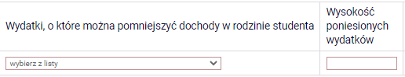

**Uwaga!** Pomniejszyć dochody o zapłacony czynsz z tytułu wydzierżawienia gospodarstwa rolnego możesz na Ekranie 3C.

EKRAN 3E

DOCHODY UZYSKANE W ROKU BIEŻĄCYM

Ekran ten pojawi się w przypadku zaznaczenia ***TAK*** w kolumnie E na *Ekranie 2*, czyli w przypadku uzyskiwania dochodu w roku bieżącym.

Jeśli w roku bieżącym Ty lub członek Twojej rodziny podjęliście pracę, zarejestrowaliście działalność gospodarczą, uzyskaliście rentę, emeryturę lub inne dochody, to wpisz je na tym ekranie.

**Do udokumentowania uzyskanego dochodu może Ci się przydać:**

1. zaświadczenie o rodzaju dochodu i wysokości dochodu netto uzyskanego w miesiącu następnym po uzyskaniu dochodu,
2. umowa/decyzja, na podstawie której dochód został uzyskany,
3. wydruk z Centralnej Ewidencji i Informacji o Działalności Gospodarczej Rzeczypospolitej Polskiej.

Kliknij ***dodaj*** przy tym rodzaju dochodu, który chcesz wprowadzić.

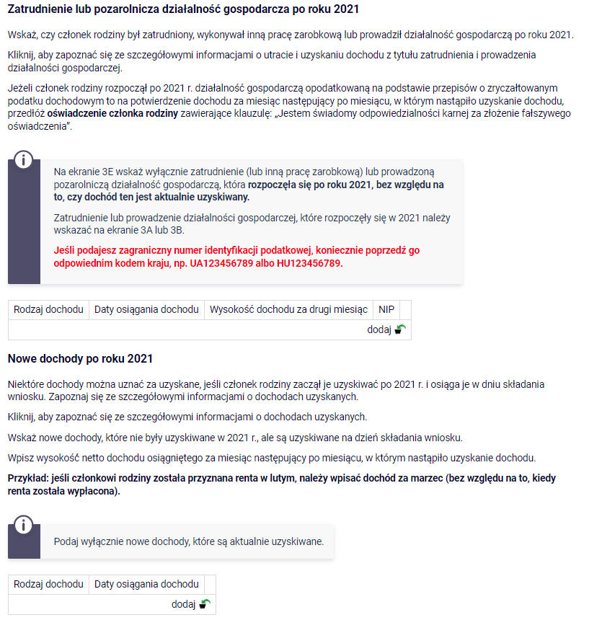

*Rysunek 31*

## Zatrudnienie lub pozarolnicza działalność gospodarcza po roku …

Jeśli dochód zaczął być uzyskiwany w bieżącym roku z takich tytułów jak:

* **zatrudnienie wynikające ze stosunku pracy lub stosunku służbowego**,
* **umowy zlecenia, umowy o dzieło**,
* **prowadzenie działalności gospodarczej**

wpisz dochód **netto** z miesiąca następującego po miesiącu, w którym dochód został uzyskany, **nawet jeżeli nie występuje już w dniu składania wniosku.**

**Przykłady:**

1. Składasz wniosek 1 października 2024 r. Dochód w roku bieżącym z umowy zlecenia uzyskiwany był od marca do czerwca. Wpisz w ekran dochód netto uzyskany za kwiecień, podając również NIP pracodawcy.
2. Składasz wniosek 1 października 2024 r. Dochód w bieżącym roku z umowy o dzieło uzyskiwany jest od lipca i osiągany jest w dniu składania wniosku, wpisz w ekran dochód netto uzyskany za sierpień podając również NIP pracodawcy.
3. Składasz wniosek 1 października 2024 r. Dochód w bieżącym roku z umowy o dzieło uzyskiwany był od lutego do kwietnia, a następnie z umowy zlecenie od lipca do sierpnia, wpisz w ekran dochód netto uzyskany z umowy o dzieło za marzec, a następnie z umowy zlecenie za sierpień podając również NIP pracodawców.

### **Pamiętaj!** Podaj dochód uzyskany w roku bieżącym z zatrudnienia lub rozpoczęcia działalności gospodarczej nawet jeśli dochód ten już nie występuje w dniu składania wniosku.

### **Pamiętaj!** Musisz przedstawić zaświadczenia potwierdzające wysokość uzyskanego dochodu.

### **Pamiętaj!** Na ekranie podaj NIP pracodawcy.

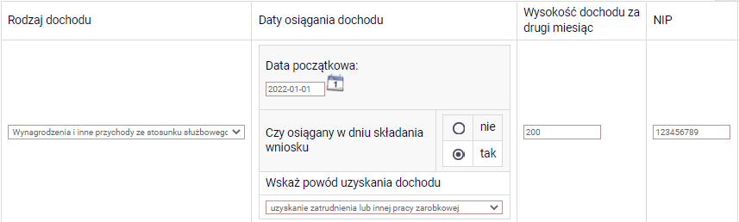

*Rysunek 33*

### **Pamiętaj!** Dochód z zatrudnienia lub z prowadzenia działalności gospodarczej, który został zawarty w zaświadczeniu z Urzędu Skarbowego należy wskazać na ekranie 3A lub 3B.

### **Pamiętaj!** Na ekranie wpisz wysokość dochodu netto z miesiąca następującego po miesiącu, w którym uzyskałeś dochód. Np. jeśli członek Twojej rodziny zawarł umowę zlecenie w kwietniu, to podaj dochód za maj (obojętnie, kiedy dochód został wypłacony).

## NOWE DOCHODY PO ROKU …

Wskaż nowe dochody uzyskane w roku bieżącym, które są **osiągane w dniu składania wniosku**.

### Pamiętaj! Podaj wyłącznie dochody netto, które są obecnie uzyskiwane pod warunkiem, że nie wynikają z tytułu zatrudnienia, umowy o dzieło, umowy zlecenia, działalności gospodarczej.

Jeśli w polu ***Czy osiągany w dniu składania wniosku*** wybierzesz opcję ***TAK****,* podaj wysokość **dochodu netto za drugi miesiąc.**

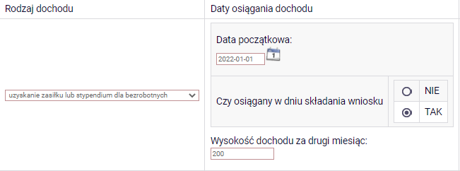

*Rysunek 32*

### **Pamiętaj!** Na ekranie wpisz wysokość dochodu **netto** z miesiąca następującego po miesiącu, w którym uzyskałeś dochód. Np. składasz wniosek 1 października 2024 r., a członek Twojej rodziny uzyskał prawo do emerytury w kwietniu i otrzymuje ją **w dniu składania wniosku**, podaj dochód za maj (obojętnie, kiedy dochód został wypłacony).

EKRAN 4

UBIEGANIE SIĘ O ŚWIADCZENIA BEZ PODAWANIA DOCHODÓW RODZICÓW

LUB OPIEKUNÓW ORAZ ICH DZIECI

Zapoznaj się z informacjami zamieszczonymi na tym ekranie i sprawdź, czy możesz ubiegać się o stypendium socjalne lub inne świadczenia, **nie uwzględniając** dochodów osiąganych przez rodziców, opiekunów prawnych lub faktycznych i będące na ich utrzymaniu dzieci.

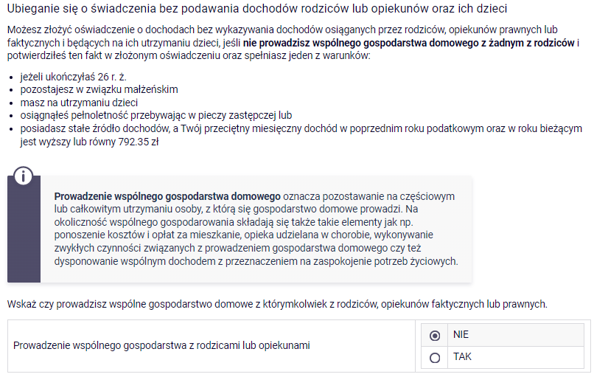

*Rysunek 34*

Jeśli w pytaniu ***Czy prowadzisz wspólne gospodarstwo domowe z którymkolwiek z rodziców?*** zaznaczysz ***NIE****,* nastąpi rozwinięcie ekranu, na którym sprawdzisz, czy spełniasz, co najmniej jeden warunek uprawniający Cię do nieuwzględniania dochodów rodziców, opiekunów faktycznych, prawnych i pozostających na ich utrzymaniu dzieci.

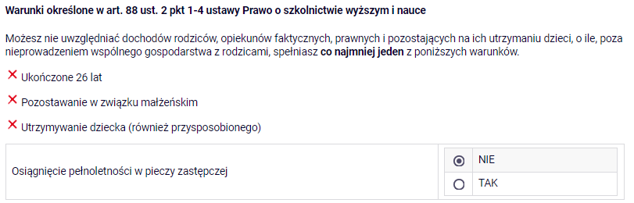

*Rysunek 35*

Jeśli nie spełniasz żadnego z tych warunków (przy każdym z nich znajduje się czerwony krzyżyk) i na pytanie ***Czy osiągnęłaś/eś pełnoletność przebywając w pieczy zastępczej?*** odpowiesz ***NIE***, zostaniesz zapytany o stałe źródło dochodów oraz średni miesięczny dochód.

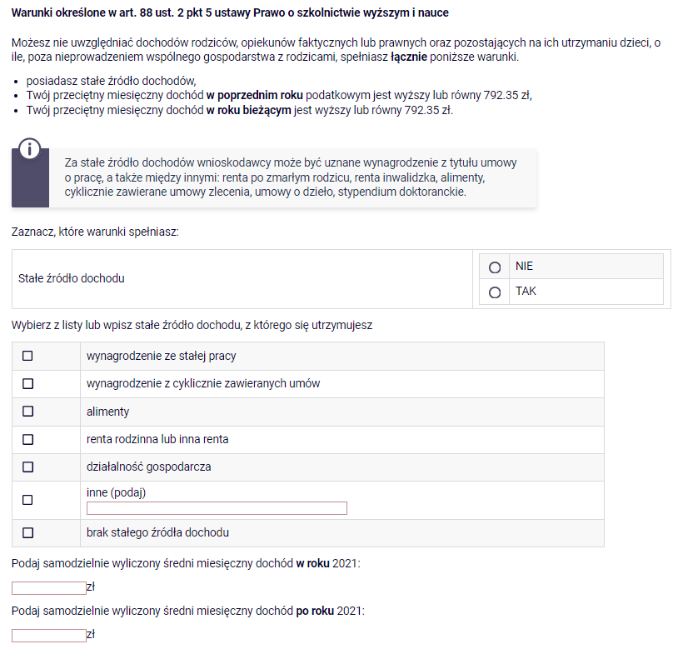

*Rysunek 36*

### **Pamiętaj!** Złóż oświadczenie o nieprowadzeniu wspólnego gospodarstwa domowego z żadnym z rodziców. Oświadczenie – załącznik nr 4 możesz pobrać ze strony https://www.ansleszno.pl/Stypendia,60231.html. **Twój wniosek bez wskazanego oświadczenia jest niekompletny**.

EKRAN 6

LISTA ZAŁĄCZNIKÓW

Ekran zawiera listę załączników. Zaznacz tylko te załączniki, które dołączysz do oświadczenia.

### **Pamiętaj!** Z tej strony https://www.ansleszno.pl/Stypendia,60231.html możesz pobrać, wydrukować i wypełnić oświadczenie o wysokości osiągniętych dochodów niepodlegających opodatkowaniu, oświadczenie o prowadzeniu wspólnego gospodarstwa domowego z rodzicami oraz zgodę członków rodziny na przetwarzanie ich danych. Są to załączniki obowiązkowe.

### **Pamiętaj!** W uzasadnionych przypadkach, komisja stypendialna uprawniona jest do żądania dostarczenia opinii z ośrodka pomocy społecznej o sytuacji dochodowej i majątkowej Twojej i Twojej rodziny oraz do uwzględnienia tej sytuacji przy ocenie spełnienia kryterium trudnej sytuacji materialnej. W przypadku niedostarczenia przez Ciebie zaświadczenia, o którym mowa powyżej, możesz być wezwany do złożenia wyjaśnień. Niezłożenie wyjaśnień w wyznaczonym terminie może skutkować odmową przyznania stypendium socjalnego.

EKRAN 6A

WGRYWANIE ZAŁĄCZNIKÓW

Na tym ekranie należy wprowadzić wszystkie załączniki w wersji elektronicznej w formacie PDF. Każdy dokument (również wielostronicowy) powinien stanowić zawartość odrębnego pliku PDF.

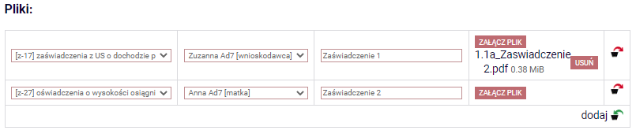

Rysunek 37

EKRAN 7

PODSUMOWANIE

Na tym ekranie zobaczysz wyliczoną przez system wysokość miesięcznego dochodu netto na osobę w Twojej rodzinie oraz listę załączonych dokumentów.

Jeśli zauważyłeś błędy lub o czymś zapomniałeś, wróć do poprzednich ekranów i wprowadź zmiany.

### **Pamiętaj!** Nie pomyl się.

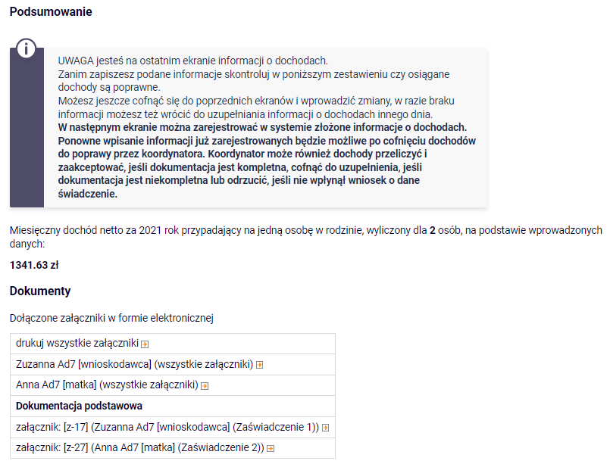

*Rysunek 38*

EKRAN 8

REJESTROWANIE

OŚWIADCZENIA O DOCHODACH

Tutaj złożysz oświadczenie elektronicznie. Zanim klikniesz przycisk ***ZAREJESTRUJ***, dokładnie sprawdź wprowadzone dane, klikając ***zobacz podgląd.*** Jeśli zauważysz błędy, kliknij przycisk ***WRÓĆ*** i dokonaj korekty.

Oświadczenie złożysz klikając przycisk ***ZAREJESTRUJ****.* Zarejestrowanego oświadczenia nie można już modyfikować.

### **Pamiętaj!** W tym roku składanie oświadczenia odbywa się **elektronicznie**. Należy go wydrukować, podpisać i dostarczyć do Uczelni. Uczelnia nie będzie akceptować wniosków bez wersji papierowej**.**

### **Pamiętaj!** Po elektronicznym złożeniu oświadczenia jego zmodyfikowanie będzie możliwe dopiero po cofnięciu go do poprawy. W tej sprawie będziesz musiał zwrócić się do Kwestury.

Po złożeniu wniosku z oświadczeniem w wersji papierowej jeżeli załączona do wniosku i oświadczenia dokumentacja będzie kompletna i wprowadzone dane poprawne, to pracownik Biura Stypendiów zaakceptuje Twój wniosek i uzyska on status ***Gotowy do rozpatrzenia*.** Jeżeli dokumentacja będzie niekompletna lub będzie zawierała błędy, wówczas wniosek lub oświadczenie zostanie cofnięte do poprawy i uzyska status ***Cofnięty do poprawy***. W takiej sytuacji będziesz musiał niezwłocznie dokonać niezbędnych zmian we wniosku/oświadczeniu lub załączyć do wniosku brakujące dokumenty w **formacie PDF**. Informacja o zmianie statusu oraz opis nieprawidłowości zostaną przesłane na Twój uczelniany adres e-mail.